【参考答案】：

1. 描述性统计： （5分）

数据无缺失值、有异常值，考虑真实情况不做处理；除城市外其它指标都是数值型指标；全部指标基本符合正态分布，无需进行处理。数据间量纲不一致。（缺失值分析1分，异常值分析2分，谈到偏态、量纲等占1分。直方图与箱线图不占分数。）

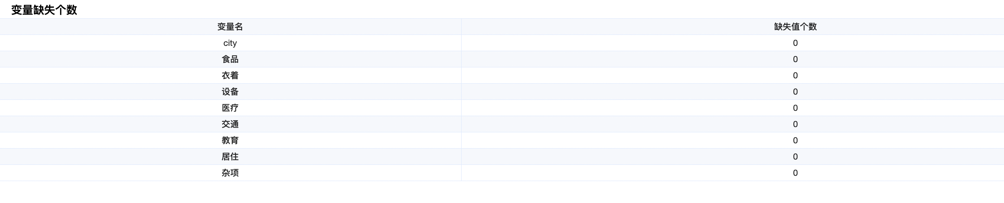

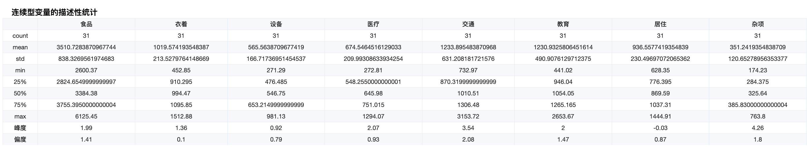

1. 相关性分析：多数变量间相关性较强，部分变量之间强相关。（3分）

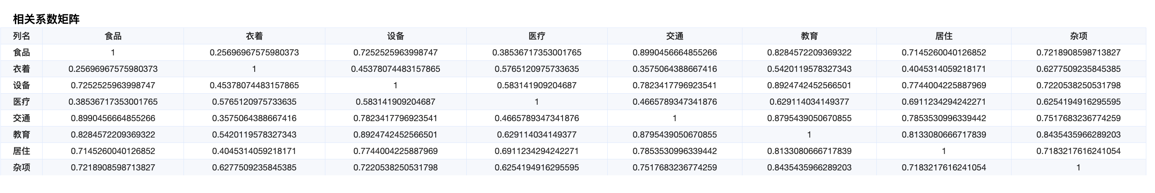

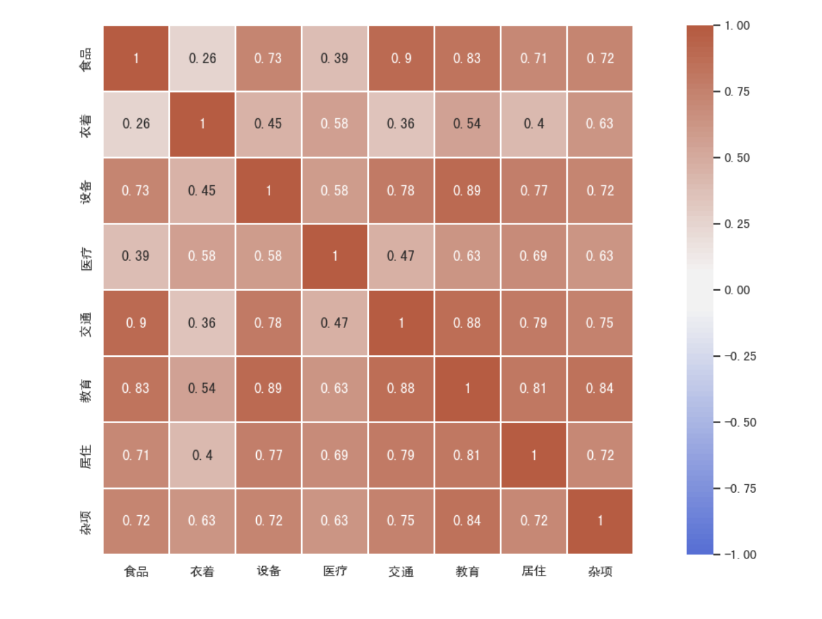

KMO和巴特利特球形检验（2分）



KMO值为0.8801，巴特利特球形检验通过了验证，适合做因子分析。

1. 标准化处理：选择Z均值标准化进行处理。（5分，选择最大最小值标准化也得分）。
2. 因子分析：选择2个公因子，累计贡献率达到80%。（3分，合理即可）

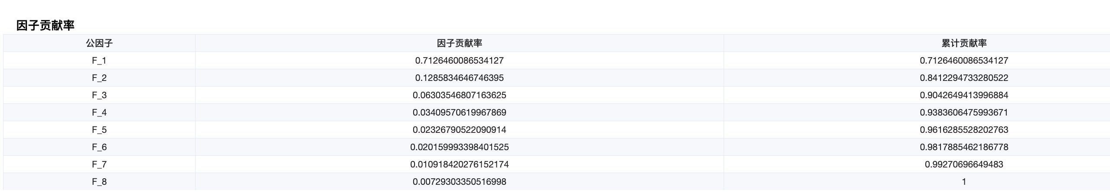

查看旋转的因子载荷矩阵，对公因子和变量间的关系进行配对。（5分）

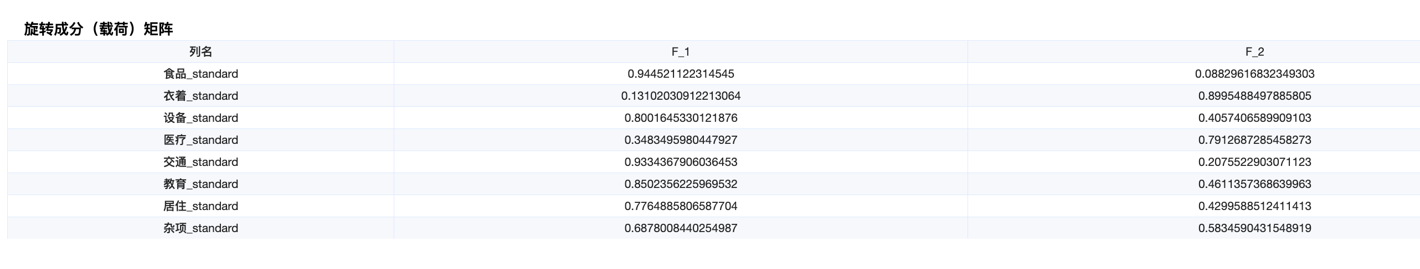

根据上述表格，公因子1包含了设备、交通、教育、居住、食品和杂项指标，可以命名为实用功能性指标；公因子2包含了衣着和医疗两个指标，可以命名为舒适性指标 （2分，命名无对错，逻辑恰当即得分）